南安國民小學100學年度第二學期四年級社會科期中考試卷 四年 ___班 座號：___ 姓名：__________

一、是非題(每題2分，共40分)
1.( )0美樂認為親自訪問家鄉居民，是獲得家鄉人口統計資料的最快方法。
2.( )0都市因為交通便利，所以上下班的尖峰時間絕對不會發生塞車狀況。
3.( )0縣（市）政府就是家鄉最高的民意機關。
4.( )0幸福鄉的居民從事農務者多，可以推知當地的農業發達。
5.( )0筱真家附近開了一所養老院，這是由於現代的子女都不孝敬父母的因素，才會導致養老院愈設愈多。
6.( )0網路與衛星通訊的發明，突破時間與空間的限制，即時提供我們所需的資訊。
7.( )0阿信可以將網路上的資料隨意剪貼成自己的作業。
8.( )0居民搬離或遷入居住的地方，就會產生人口的移動
9.( )0古蹟是所有居民的資產，這麼重要的保存維護是當地政府首長的工作，不能由其他機關負責。
10.( )美雯是一位遨遊天際的女飛行員，這是受到重男輕女觀念的影響，女性才因此被迫從事軍職工作。
11.( )隨著性別平等教育的推廣，現在不少男性開始擔任居家照護員的工作。
12.( )家鄉政府機構，不但方便居民的生活，也保障居民生命財產的安全。
13.( )為了減少家鄉人口，近年來政府積極推出各種生育補助金。
14.( )規畫探訪家鄉的行程時，我們要先依據探訪主題，選擇合適的參觀地點。
15.( )我們可以建立家鄉機構通訊錄，方便尋求協助時使用。
16.( )媽媽叮嚀冠書：家鄉機構電話不可以隨便亂撥打，有需要的時候才可以透過電話連絡。
17.( )只要撥打電話給各地縣（市）政府首長，就能獲得所有機構的服務。
18.( )隨著大眾運輸工具的日新月異，居民可以依據生活與活動需求，選擇合適的交通工具。
19.( )科技非常發達，使得網路很安全，因此我們可以隨意在網路上透露個人資料。
20.( )公車、捷運、火車都是大眾運輸系統，是每個家鄉都有的運輸設施。

二、選擇題(每題2分，共30分)
1.( )最近塑化劑讓莊媽媽非常擔心，於是她常常到哪個政府網站查詢塑化劑產品？(○文化局○教育局○衛生局○社會局。)
2.( )什麼因素會吸引人口的移入？(○生活品質差○工作機會多○生活物價高○公共設施缺乏。)

3.( )胡迪想要競選縣長，他發現縣裡老年人口比例很高，請問他應該推出下面哪一項政見來爭取老年人口的選票？(○提供完善的老年人休閒娛樂機構○將老年人口遷出○讓兒童受到良好醫療資源照顧○以上皆是。)
4.( )哪一種情形會使家鄉的人口減少？(○阿明家人到鄉下旅遊一天○小丸子的爺爺過世了○姑姑到小葉家過耶誕節○小石家的寵物狗生了 3 隻小狗。)
5.( )阿國到圖書館借書，哪一項行為是錯誤的？(○大聲的對服務人員說話○珍惜圖書館書籍○遵守圖書館規定○把書放回原本的位置。)
6.( )「鐵路、網路、行動電話、廣播、傳真機」請問上面屬於通訊工具的有幾項？(○五項○四項○三項○兩項。)
7.( )哪一項不是透過網際網路可以做到的事？(○欣賞各地風景○查詢資訊○運送生鮮蔬果○知道國際新聞)
8.( )派大星要出馬競選縣議員，請問議員最重要的工作是下面哪一項呢？(○幫地方政府向總統陳情○幫政府監督居民的生活○幫居民監督政府施政○以上都是。)
9.( )經濟發展會影響家鄉的人口分布，下面哪一個描述是錯誤的？(○人口會聚集在工作機會多的地方○工商發達的地方，人口較多○地勢愈高的地方，經濟活動愈發達○開採礦產也是一種經濟活動，會吸引人口聚集。)
10.( )榕榕是一位在加州市政府裡工作的人員，這次加州市的語文競賽是他由負責辦理的，請問他應該是在哪個機構工作呢？(○警察局○教育局○文化局○社會局。)
11.( )下面哪一項原因使得家鄉老年死亡人口逐漸下降？ (○公共托育中心的增設○教育普及○衛生與保健觀念的提升○生育觀念的改變。)
12.( )災害發生時，機構之間通常會怎麼運作呢？(○各自做好各單位的工作就好○各機構全部停止運作○由縣（市）政府首長負責所有的工作○各機構間相互合作。)
13.( )阿朱和同學在探訪行程中迷失了方向，他們可以利用阿朱的智慧型手機做什麼事呢？(○打電話問爸媽○查詢電子地圖○查詢網路資料○以上都可以。)
14.( )阿英到山區的開心牧場渡假，他發現牧場主人為了改善電視收訊品質，因此民宿裝設什麼？(○衛星電視訊號接收器○衛星電話○網路電話○無線電通訊基地臺。)
15.( )如果你喜歡上網，你可以怎樣保護自己呢？(○不告訴別人自己的帳號○不把密碼存在電腦○時常更新帳號、密碼○以上都是好方法。)

三、填代號(每題1分，共10分)
1.家鄉政府的各機構提供各項服務，請將相對應的選項填入下列括弧中。
A 警察局 B 社會處（局）
C 教育處（局） D 文化處（局）
E 衛生處（局）
(１)（ ）協助居民辦理社會福利補助。
(２)（ ）預防犯罪、取締違規。
(３)（ ）辦理民間藝文欣賞與文物展覽。
(４)（ ）主管學校教育辦理各項教育活動。
(５)（ ）推動衛生醫療及公共衛生宣導。

2. 交通包含「通訊」與「運輸」，請把與通訊設施發展有關的填 A，與運輸設施發展有關的填 B。
(１)（ ）物產藉由交通運輸系統銷往各地。
(２)（ ）在網路上購買東西。
(３)（ ）搭乘大眾運輸系統到各風景區。
(４)（ ）裝設衛星接收器收看國外頻道。
(５)（ ）用手機和家人連絡。

四、圖表題(每題1分，共4分)
1.我們可以從下面的人口成長曲線圖知道哪些訊息？請打ˇ
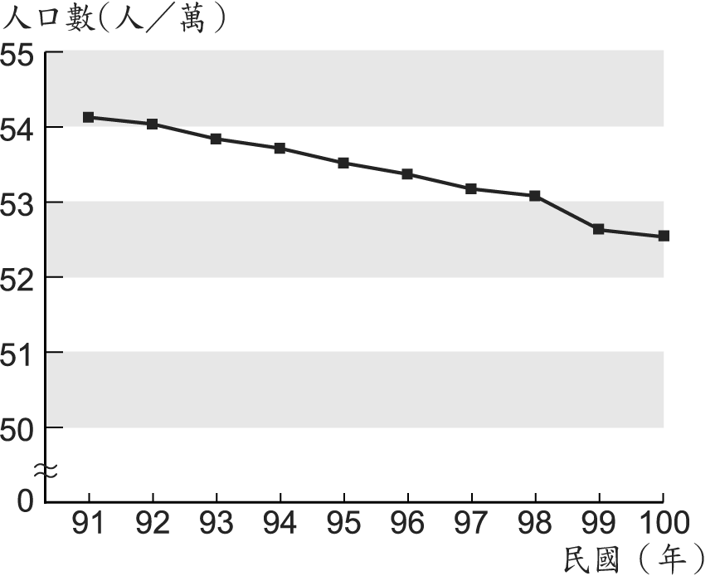
(１)（ ）歷年家鄉人口總數大約是多少。
(２)（ ）家鄉歷年來的人口遞減情形。
(３)（ ）家鄉人口的組成。
(４)（ ）家鄉人口分布不平均的情形。

五、題組(每題1分，共16分)
1.加菲參選這次諾比市第十屆的市長選舉，平日喜歡服務民眾的他，最後順利的當選市長。請問：
(１)（ ）加菲是由什麼人選出來的呢？ ○諾比市的居民○上一屆的市長○諾比市的議員○在市政府工作的職員。
(２)（ ）加菲在擔任市長的期間，要好好的為民眾謀福利。請問擔任第十屆市長的他，工作任期是幾年呢？ ○兩年○四年○五年○十年。
(３)（ ）下面哪一項不是 加菲擔任市長期間需要負責的工作？ ○對外代表市政府○處理各項市政工作○管理市政府下的機構○選定市議會的首長。

2.庫奇喜歡到處旅遊，有時到宜蓮鎮賞花，有時到花東鄉爬山。請問：
(１)（ ）庫奇能夠這樣到處旅遊，與什麼發展有關呢？ ○教育○交通○環保○建築。
(２)接續上面的問題，這項建設帶給庫奇和其他人哪些便利呢？請打ˇ。
○（ ）方便往來各地。
○（ ）方便貨物流通。
○（ ）減少自然災害。
○（ ）即時傳遞訊息。

3.請看下圖回答問題。
(１)請先在下圖 中填入出生、死亡、移出、移入。

(２)關於人口變化的敘述，請把正確的打ˇ。
○（ ）死亡會使家鄉人口減少。
○（ ）出生會使家鄉人口增多。
○（ ）移入會使家鄉人口減少，
○（ ）移出會使家鄉人口增加。

